Kыргызская Республика  г. Бишкек, пр.Чуй 257-14 | тел.: +996 (312)62-44-60  E-mail: m.sanjar72@mail.ru | 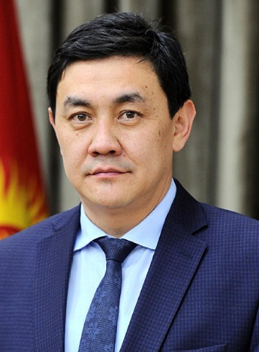

Муканбетов Санжар Турдукожоевич
Сведения о себе | Год и место рождения: 12.12.1972 г., г.Бишкек  Гражданство: Кыргызское  Национальность: Kыргыз  Семейное положение: Женат, четверо детей
Образование | 1989-1994 гг. Кыргызский Технический Университет  Специальность: Радиоинженер  2000-2003 гг. Кыргызский Государственный Национальный Университет  Специальность: Экономист
Опыт работы | Апрель 2018г. – по настоящее время Председатель Государственной службы регулирования и надзора за финансовым рынком при Правительстве Кыргызской Республики;  Январь 2018г. – апрель 2018г. Вице – премьер – министр Кыргызской Республики;  2014 – 2018гг. Председатель Государственной службы регулирования и надзора за финансовым рынком при Правительстве Кыргызской Республики;  2007 –2014гг. Заместитель министра экономики Кыргызской Республики;  2005 – 2007 гг. Начальник управления политики государственных инвестиций Министерства экономики и финансов Кыргызской Республики;  2002 - 2005 гг. Директор департамента инвестиционной политики  Министерства экономики и финансов Кыргызской Республики;  2001 – 2002 гг. Заместитель начальника управления программы государственных инвестиций Министерства финансов Кыргызской Республики;  1999 – 2001 гг. Заместитель начальника управления координации внешней помощи, начальник отдела Государственного комитета Кыргызской Республики по иностранным инвестициям и экономическому развитию;  1998 – 1999 гг. Главный специалист Государственного агентства Кыргызской Республики по иностранным инвестициям и экономическому развитию;  1996 – 1998 гг. Ведущий специалист, специалист 1 – категории Государственного агентства по техническому сотрудничеству при Фонде по управлению государственным имуществом;  1995 -1996 гг. АО ТНК Дастан (Завод Физприборы), Инженер;  1994 – 1995 гг. АО Жанар (Завод ЭВМ), Инженер-конструктор.
Обучение | март 2007 г. Семинар по развивающимся рынкам KDB, Сеул, Южная Корея;  март 2002 г. Семинар OECD «Гармонизация процедур доноров», Париж;  март 2001 г. Семинар ВБ «Процедура закупок ВБ», г. Бишкек;  октябрь2000 г. Семинар АБР «Экономический анализ проектов», г. Ташкент;  сентябрь 1999 г. Обучающая программа ВБ «Финансовый менеджмент и выплаты по проектам, финансируемые Всемирным Банком», г. Алматы;  ноябрь-декабрь 1998г. , Семинар Японского агентства по международному сотрудничеству; «Расширения возможностей использования помощи Центральной Азии».  апрель-март 1997г., «Координация технической помощи», г.Турин
Знание языков | Kыргызский, Русский, Английский
Компьютерные  навыки | Microsoft Office (MS Word, MS Excel, PowerPoint, Access )

